Banners “De scholen zijn weer begonnen”
De laatste banner bij school is afgelopen week weer weggehaald (waarvoor dank, Robert)
Helaas moest 1 banner er al eerder afgehaald worden omdat deze vernield was doordat kinderen eraan gehangen hadden.
Gelukkig heeft een hele lieve Mevr.Gerritsen de banner weer voor ons gerepareerd, zodat we hem volgend jaar gewoon weer op kunnen hangen! Nogmaals bedankt hiervoor.

SCHOOL op SEEF Schoolbrengweek: 16 tot en met 20 september
Afgelopen week stond in het teken van de Schoolbrengweek.
Ontzettend leuk dat veel ouders hier aan mee doen door net even een keertje meer
met de fiets of lopend naar school te komen.
Dinsdag hadden we de stickeractie. Alle kinderen kregen een sticker die ze konden plakken op het verkeersbord, waarmee ze aangaven hoe ze naar school waren gekomen.
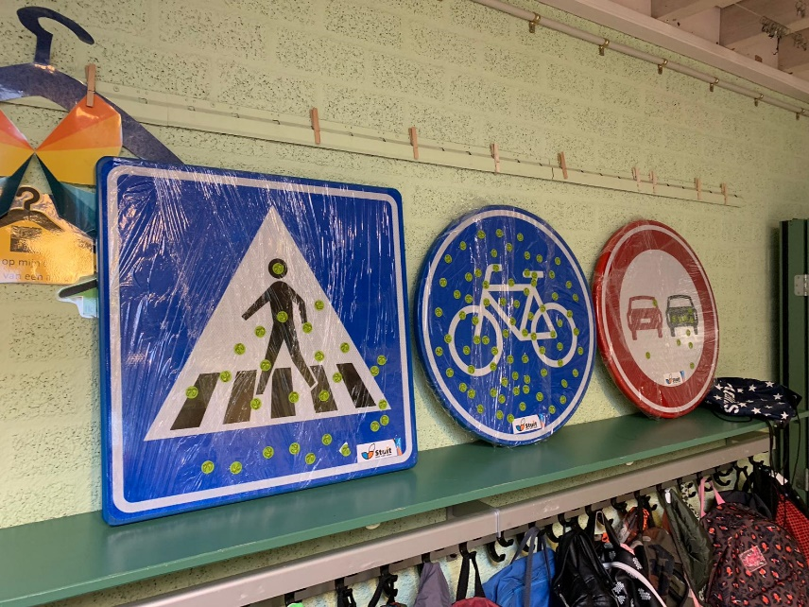
Zo kunnen we duidelijk zien dat de fietsers in de grote meerderheid zijn , daarna de kinderen die lopend naar school komen en heel fijn is het om te zien dat de kinderen die met de auto gebracht worden de minste stickers op het verkeersbord geplakt hadden.

Verder is in groep 6-7-8 de les “Jouw route en afstand naar school” gegeven.
Hiermee konden de kinderen via Google maps de afstand van huis naar school uitrekenen.
Erg leuk om te zien dat als de afstand in meters staat, de kinderen meer besef krijgen hoe dichtbij of hoe ver ze eigenlijk van school wonen.
Vind je het als ouder leuk om te kijken welke les dit was, op de site https://schoolopseef.nl/schoolbrengweek staat deze les.

Op het moment dat deze nieuwsbrief uitkomt ,is groep 1 t/m 5 nog bezig met het versieren van de schoentjes. Volgende keer zullen we hier meer over vermelden.

Tevens willen we nog een laatste oproep doen voor de Fietsbelofte.
Hoe meer aanmeldingen, hoe meer we kans maken op een leuke prijs voor alle kinderen op onze school. De Fietsbelofte is opgezet door de Fietsersbond. Tevens helpt een groot aantal fietsbeloftes de Fietsersbond om een stevige onderhandelingspositie te krijgen betreffende de fietsvoorzieningen.
En als we zien hoeveel stickers er op het verkeersbord geplakt zijn, is dit van groot belang!
Dus hierbij nog eenmaal de site https://belofte.schoolopseef.nl/
Alvast bedankt voor het invullen!

